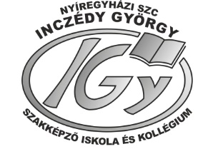 | NYÍREGYHÁZI SZC INCZÉDY GYÖRGY  Szakképző Iskola és Kollégium  4400 Nyíregyháza, Árok utca 53. Tel.: 42/512-320  OM azonosító: 203045/004 E-mail: iskola@inczedy.edu.hu  Honlap: www.inczedy.hu

IGAZOLÁS
Hivatalosan igazolom, hogy ……………………………………………………………………………………………, Épület- és szerkezetlakatos - 4 0732 10 03 szakmájú 10/2 osztályos tanuló az egybefüggő szakmai gyakorlatra előírt 140 órából (napi 7 óra, 20 nap)

…………………………………………………..-tól …………………………………………………..-ig
terjedő időben …………. órát teljesített.

………………………………………, 2023. …………………hó………nap
……………………………………………………..
cégszerű aláírás
(PH)

NYÍREGYHÁZI SZC INCZÉDY GYÖRGY

Szakképző Iskola és Kollégium

4400 Nyíregyháza, Árok utca 53. Tel.: 42/512-320

OM azonosító: 203045/004 E-mail: iskola@inczedy.edu.hu

Honlap: www.inczedy.hu

IGAZOLÁS
Hivatalosan igazolom, hogy ……………………………………………………………………………………………, Épület- és szerkezetlakatos - 4 0732 10 03 szakmájú 10/2 osztályos tanuló az egybefüggő szakmai gyakorlatra előírt 140 órából (napi 7 óra, 20 nap)

…………………………………………………..-tól …………………………………………………..-ig
terjedő időben …………. órát teljesített.

………………………………………, 2023. …………………hó………nap
……………………………………………………..
cégszerű aláírás
(PH)

